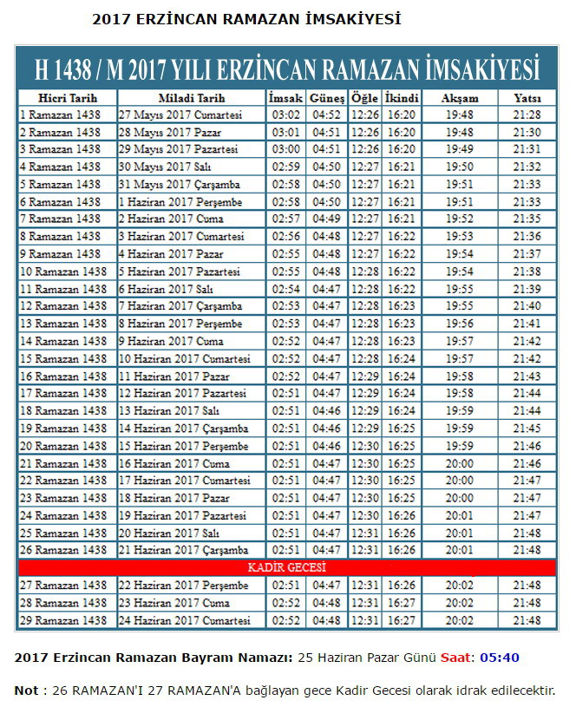

**2017 YILI FITIR SADAKASI (FİTRE) İÇİN BELİRLENEN ASGARİ BEDEL: 16,00 ₺**